|  |
| --- |
| Manual Geral de Utilização |
| FabLab |

|  |
| --- |
| Daniel Krás  7/8/2017 |

Sumário

Fab Lab no Mundo 2

O Fab Lab no Insper 3

Apresentação: 3

Política de segurança: 3

Localização: 4

Nossa Equipe 5

Luís Henrique Fonseca Bueno - Guru 5

Eliana Rodrigues Martins – Guru 5

Karla Guimarães Santos Pereira – Guru 5

Luis Henrique Miranda dos Santos – Guru 5

Daniel Krás Borges da Silveira – Coordenador de laboratório 5

Equipamentos – Cortadora a laser: Duplotech 1080 6

Equipamentos – Cortadora a laser: Epilog Laser Legend Mini 24 7

Equipamentos – Cortadora de vinil: Roland CAMM-1Servo 9

Equipamentos – Impressora 3D: *Mousta Builder* 10

Equipamentos – Impressora 3D: *Zmorph* 12

Equipamentos – Fresadora de grande formato: ShopBot 13

Equipamentos – Fresadora de precisão: Roland MDX-40A 15

Equipamentos – Máquina de Costura: Singer Brilliance 16

Equipamentos – Máquina de Estampar 17

Equipamentos – Espaço Marcenaria 18

Equipamentos – Serra: Tico Tico de bancada Makita 19

Equipamentos – Furadeira de bancada: FGC-16 Ferrari 20

Equipamentos – Lixadeira de Disco: 6” e 9” Disc Sander 22

Equipamentos – Esmeril 23

Equipamentos – Bancada de Eletrônica 24

Equipamentos – Sense 3D Scanner 25

Equipamentos – Canon PowerShot SX510 HS 26

Perguntas frequentes: 27

# Fab Lab no Mundo

*Fab Lab* é uma rede mundial de laboratórios digitais criada há mais de 10 anos no Centro de Bits e Átomos do MIT (Massachusetts Institute of Technology). É formada por mais 680 laboratórios, distribuídos em 87 países.

Confira o mapa da rede mundial [aqui](https://www.fablabs.io/)

Para ser credenciado à rede mundial é preciso seguir alguns ideais que podem ser encontrados na Carta de Princípios, conhecida como a Fab Charter. A carta original pode ser visualizada [aqui](http://fab.cba.mit.edu/about/charter/) e versão traduzida para o português [aqui](http://fablabbrasil.org/o-que-e-2/).

Além disso, os Fab Labs possuem os mesmos equipamentos e processos. Dessa forma, fica mais fácil dividir todo o conhecimento entre os *fabbers* de todo o mundo. Este intercâmbio de ideias é muito importante para o crescimento não apenas da rede, mas como de todas as pessoas e projetos que fazem parte dela.

Para saber mais sobre a rede de Fab Labs, acesse este [link](http://fabfoundation.org).

14
zados. Os Fab Labs, por conseguinte, fazem parte do ciclo de vida do produto,
visto que sua flexibilidade e acessibilid...

# O Fab Lab no Insper

## Apresentação:

Somos o ***Fab Lab* Insper:** o primeiro laboratório digital brasileiro dentro de uma Faculdade de Engenharia.

Estamos integrados à rede mundial de *Fab Labs* com ferramentas e máquinas para você dar vida às suas ideias, aprender e compartilhar conhecimentos com pessoas de todo o mundo.

Aqui, nossos alunos usam o espaço para criar de tudo: máquinas, robôs, brinquedos, games, maquetes e muito mais.

E não são apenas os alunos que podem utilizar o *Fab Lab* *Insper*. Todas as semanas recebemos o público externo que deseja conhecer o laboratório e utilizar as máquinas para criar e produzir ideias inovadoras. É o chamado OpenDay (confira abaixo dia da semana e horário aberto).

Não é necessário agendamento prévio para frequentar o laboratório durante o OpenDay. Pedimos somente para que tragam o material que pretender usar nas máquinas, como madeira para cortar na laser, filamentos para a 3d, etc.

## Política de segurança:

Devido às normas de segurança, os visitantes devem trajar calça comprida, sapato fechado e estarem de cabelo preso. As áreas de marcenaria, lixadeira e corte de chapas exige outros epi’s: óculos de segurança, máscara, protetor auricular, luvas; dependendo da atividade.

### EPIs essenciais

Não serão permitidos alunos ou visitantes sem:

* Calça comprida;
* Sapato fechado.

### Procedimentos

* Caso tenha cabelos compridos, é necessário prendê-los;
* Retire os relógios e demais adornos;
* Não ingerir bebidas ou comidas;
* Mantenha as mochilas e bolsas guardadas nos armários.

### EPIs adicionais para marcenaria:

* Jaleco;
* Óculos de segurança.

### EPIs adicionais para ShopBot (fresadora de grande porte):

* Jaleco;
* Óculos de segurança;
* Protetor auricular;

### EPIs adicionais para lixadeira:

* Jaleco;
* Óculos de segurança;
* Protetor auricular;
* Máscara Respiratória PFF2.

### Ações em caso de emergência

EM CASO DE EMERGÊNCIA, DISQUE 8 DE QUALQUER RAMAL; Em caso de acidente, procure imediatamente o professor ou o técnico, mesmo que nenhum dano pessoal ou material seja percebido.

## Localização:

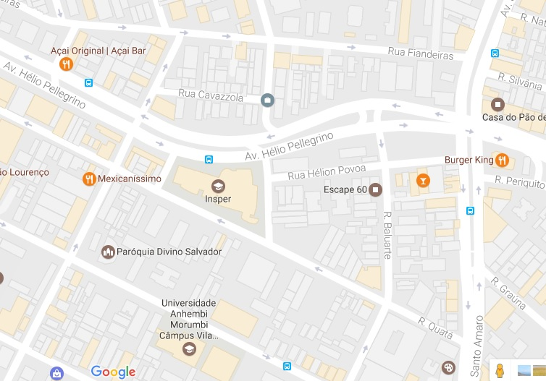

***R. Quatá, 300 - Vila Olimpia, São Paulo - SP, 04546-042***

# Nossa Equipe

## Luís Henrique Fonseca Bueno - Guru

Sua experiência é voltada à modelagem 3D em diversas plataformas, desenho mecânico, impressão 3D, corte a laser, usinagem em fresadora e torno manual e CNC.

Luís é graduado em design industrial pelo SENAC, em São Paulo. Está no Fab Lab Insper desde 2015 e, antes, trabalhou na área industrial onde desenvolveu diversos projetos de produtos, moldes para injeção, corte e repuxo além de projetos de ferramentas.

## Eliana Rodrigues Martins – Guru

Graduada em Engenharia Elétrica com ênfase em Eletrotécnica pela USJT, Técnica em Mecatrônica e Eletricista de Manutenção, ambos pelo SENAI. Experiência em interpretação, análise e dimensionamento de projetos de instalações elétricas residenciais/comerciais; manutenção e testes de circuitos eletrônicos, confecção de circuitos em placas perfuradas.

Foi competidora na Olímpiada do Conhecimento da rede SENAI/SENAC, na modalidade Manufatura Integrada, onde atuava como montadora de placa de circuito impresso e programadora de microcontrolador PIC.

## Karla Guimarães Santos Pereira – Guru

Graduada em Tecnologia de Projetos Mecânicos pela FATEC-SP, Engenharia Mecânica pela UMC e atualmente cursa Mestrado em Engenharia de Materiais e Nanotecnologia pela Mackenzie como bolsista CAPES.

Possui experiência na elaboração de projetos (layout e detalhamento) e dimensionamento de máquinas para transporte de cargas leves e equipamentos para mineração, além de lecionar disciplina de projetos eletrônicos. Tem domínio nos softwares de modelamento: AutoCad, SolidEdge, SolidWorks, Inventor e Ansys para análise de elementos finitos.

## Luis Henrique Miranda dos Santos – Guru

Graduado em Engenharia Elétrica pela Universidade Tecnológica Federal do Paraná (UTPFR), e em Curso de Aprendizado Industrial (CAI) na área de eletricista de manutenção pelo SENAI.

Possui experiência na área industrial como eletricista de manutenção, pesquisa e desenvolvimento de protótipos de projetos eletrônicos confeccionada no programa Protheus e programada no CCS para microcontrolador, com interface com Matlab e Labiew, e possui experiência na área manutenção pela confiabilidade além de atualmente lencionar a disciplina de física na ONG Mafalda Meraki.

## Daniel Krás Borges da Silveira – Coordenador de laboratório

Daniel é graduado em filosofia e engenharia de controle e automação; tem pós graduação em gestão de empresas. Desenvolve diversos assuntos dentro do laboratório FabLab Insper relacionando áreas complementares de conhecimento e desenvolvimento.

A experiência em análise e modelagem de processos contribuem de maneira significativa para a função de supervisão e organização do laboratório. É referência para demandas internas e externas, acomodando as atividades da equipe e viabilizando a disponibilidade de recursos e insumos.

# Equipamentos – Cortadora a laser: Duplotech 1080

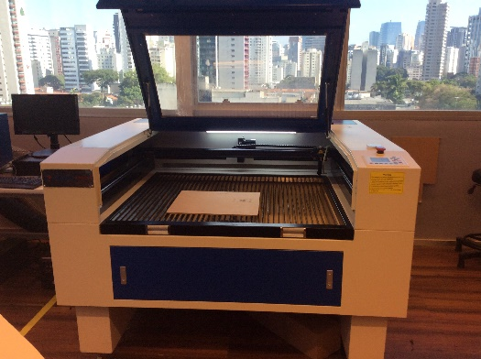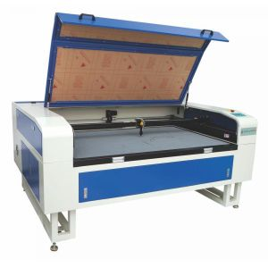Este equipamento corta e grava em chapas de MDF, EVA, acrílico, polietileno e outros plásticos. O diferencial dessa máquina é a velocidade de produção e a qualidade de acabamento.

* Observações de segurança
  + Não será permitida a utilização da máquina sem os seguintes requisitos de segurança:
    - Calça comprida;
    - Sapato fechado;
    - Caso tenha cabelos compridos, é necessário prendê-los;
    - Retire os relógios e demais adornos.
  + **EM CASO DE EMERGÊNCIA, DISQUE** **8** **DE QUALQUER RAMAL**;
  + Em caso de acidente, procure imediatamente o professor ou o técnico, mesmo que nenhum dano pessoal ou material seja percebido.
  + Se ocorrer um princípio de incêndio e alguém capacitado para a utilização de extintor estiver próximo, existe um extintor específico para ser utilizado na cortadora a laser caso seja necessário. O mesmo se encontra próximo a máquina, no local demarcado conforme a imagem acima:

### Tutoriais:

* <http://www.thunderlaser.com/download/down/RDWorksV8_Software_and_the_plug_in_software_SetUp_Manual.pdf>
* <http://www.thunderlaser.com/video/how-to-use-your-laser-machine.html>
* <http://www.thunderlaser.com/download/down/User_manual_for_MARS-160.pdf>

### Tipos de Arquivos:

DXF/AI/PLT/DST/DSB (para corte) BMP/JPG/GIF/PNG (para gravação)

### Softwares utilizados:

Inskscape, Fusion e softwares de desenho vetorial (Corel, Illustrator)

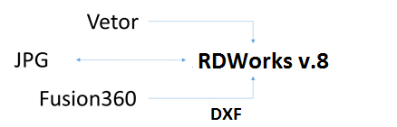

### Área de trabalho: 1000mm x 800mm

Consumo: 220v/8A

Isolação Acústica: Não

Sistema de exaustão: Sim

# Equipamentos – Cortadora a laser: Epilog Laser Legend Mini 24

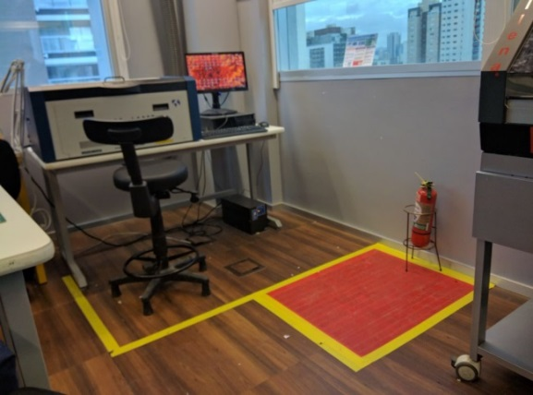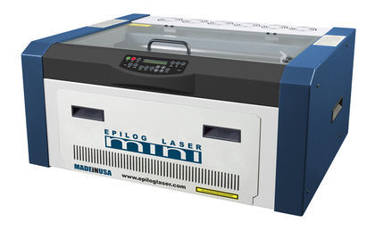Este equipamento corta e grava em chapas de MDF, EVA, acrílico, polietileno e outros plásticos. O diferencial dessa máquina é a velocidade de produção e a qualidade de acabamento.

* Observações de segurança
  + Não será permitida a utilização da máquina sem os seguintes requisitos de segurança:
    - Calça comprida;
    - Sapato fechado;
    - Caso tenha cabelos compridos, é necessário prendê-los;
    - Retire os relógios e demais adornos.
  + **EM CASO DE EMERGÊNCIA, DISQUE** **8** **DE QUALQUER RAMAL**;
  + Em caso de acidente, procure imediatamente o professor ou o técnico, mesmo que nenhum dano pessoal ou material seja percebido.
  + Se ocorrer um princípio de incêndio e alguém capacitado para a utilização de extintor estiver próximo, existe um extintor específico para ser utilizado na cortadora a laser caso seja necessário. O mesmo se encontra próximo a máquina, no local demarcado conforme a imagem acima:

### Tutoriais:

* [**http://www.instructables.com/class/Laser-Cutting-Class/?utm_medium=search%2F**](http://www.instructables.com/class/Laser-Cutting-Class/?utm_medium=search%2F)
* [**http://www.instructables.com/id/Epilog-Laser-Instruction/**](http://www.instructables.com/id/Epilog-Laser-Instruction/)
* <https://www.instructables.com/id/Etching-Precise-Custom-PCBs-With-Laser-Cutter/>

### Tipos de Arquivos:

PDF (para corte) BMP/JPG/GIF/PNG (para gravação)

### Softwares utilizados:

Inskscape e softwares de desenho vetorial (Corel, Illustrator)

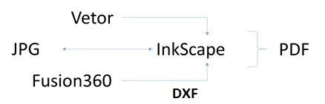

### Área de trabalho: 600mm x 300mm

Consumo: 220v/8A

Isolação Acústica: Não

Sistema de exaustão: Sim

# Equipamentos – Cortadora de vinil: Roland CAMM-1Servo

Esta máquina corta vinil com precisão e velocidade. Com ela, você pode fazer estampas para camisetas, sinalizações para vidros e adesivos para qualquer superfície lisa. 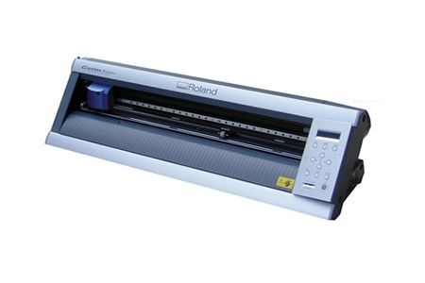

* Observações de segurança
  + Não será permitida a utilização da máquina sem os seguintes requisitos de segurança:
    - Calça comprida;
    - Sapato fechado;
    - Caso tenha cabelos compridos, é necessário prendê-los;
    - Retire os relógios e demais adornos.
  + **EM CASO DE EMERGÊNCIA, DISQUE** **8** **DE QUALQUER RAMAL**;
  + Em caso de acidente, procure imediatamente o professor ou o técnico, mesmo que nenhum dano pessoal ou material seja percebido.

### Tutoriais:

* <http://www.instructables.com/id/Vinyl-Cutting-for-begginers/>
* <http://www.instructables.com/id/Vinyl-Laptop-Decal/>

### Tipo de Arquivo:

JPG, AI, EPS

### Softwares utilizados:

CutStudio, FabModules

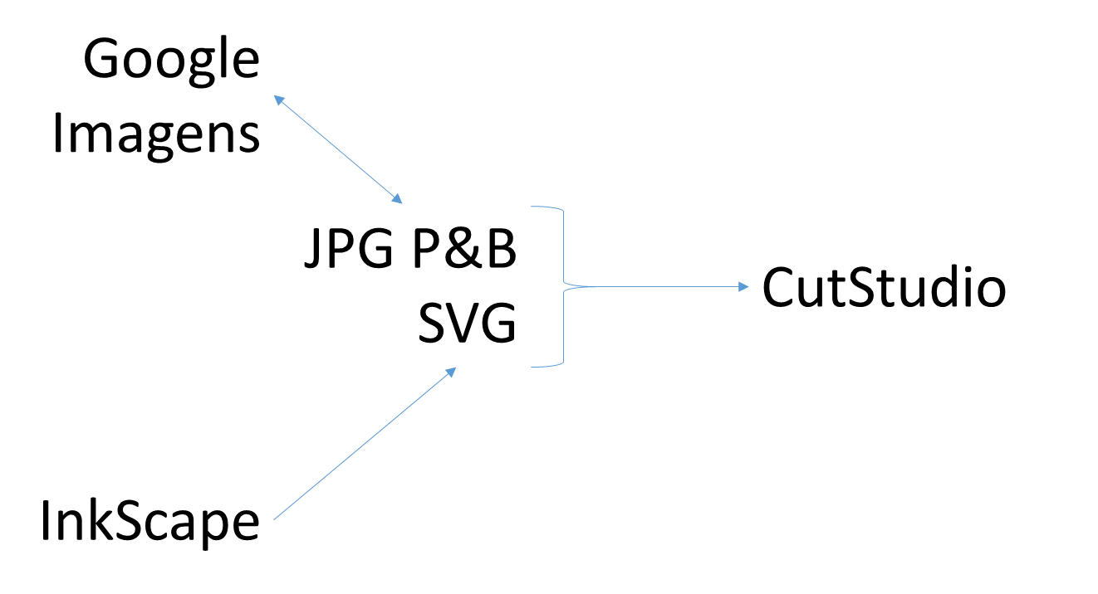

### Largura máxima: 600mm

Consumo: 220v/2A

Isolação Acústica: Não

Sistema de exaustão: Não

# Equipamentos – Impressora 3D: *Mousta Builder*

Esta máquina é fabricada no Brasil por uma equipe de Bauru/SP. Ela imprime objetos tridimensionais e é indicada para processos de prototipação e produção em pequena escala. O filamento utilizado pode ser em material plástico (ABS ou PLA) com 1,75mm de diâmetro. Este material é aquecido através de extrusora e depositado sobre uma mesa aquecida, por camadas, até a formação total do objeto.

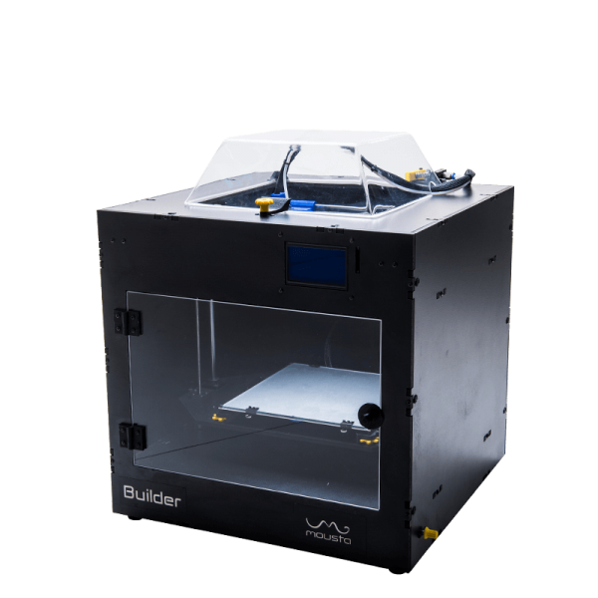

* Observações de segurança
  + Não será permitida a utilização da máquina sem os seguintes requisitos de segurança:
    - Calça comprida;
    - Sapato fechado;
    - Caso tenha cabelos compridos, é necessário prendê-los;
    - Retire os relógios e demais adornos.
  + **EM CASO DE EMERGÊNCIA, DISQUE** **8** **DE QUALQUER RAMAL**;
  + Em caso de acidente, procure imediatamente o professor ou o técnico, mesmo que nenhum dano pessoal ou material seja percebido.

### Tutoriais:

* [**http://www.instructables.com/class/3D-Printing-Class/?utm_medium=search%2F**](http://www.instructables.com/class/3D-Printing-Class/?utm_medium=search%2F)
* [**http://www.instructables.com/id/3D-Printing-Basics/**](http://www.instructables.com/id/3D-Printing-Basics/)

### Tipo de Arquivo:

STL, OBJ

### Softwares utilizados:

* modelagem - Autodesk Fusion, ThinkerCad, SolidWorks, CREO
* Slicer – Repetier Host/Server



### Volume de trabalho: 200mm (x) * 200mm (y) * 160mm (z)

Consumo: 220v/4A

Isolação Acústica: Não

Sistema de exaustão: Não

# Equipamentos – Impressora 3D: *Zmorph*

Esta máquina é fabricada na Polônia com revenda autorizada no Brasil.

Ela imprime objetos tridimensionais e possui um cabeçote com entrada dupla de filamento. Pode ser impressas peças com uma ou duas cores, com efeito degradê ou mista.

O filamento utilizado pode ser em material plástico (ABS ou PLA) com 1,75mm de diâmetro. Este material é aquecido através de extrusora e depositado sobre uma mesa aquecida, por camadas, até a formação total do objeto. O cabeçote disponível no FabLab é o Dual Pro. Permite utilização de dois filamentos simultaneamente.

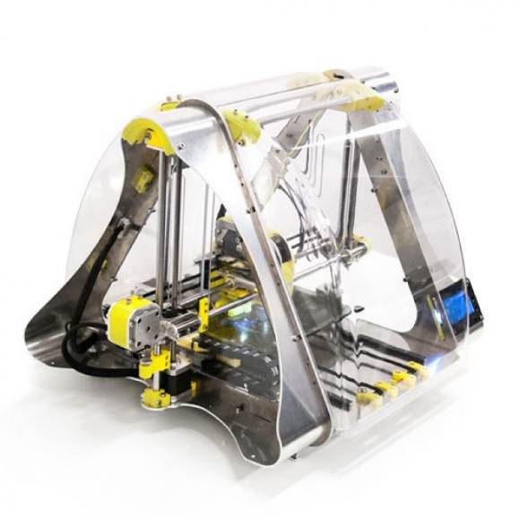

* Observações de segurança
  + Não será permitida a utilização da máquina sem os seguintes requisitos de segurança:
    - Calça comprida;
    - Sapato fechado;
    - Caso tenha cabelos compridos, é necessário prendê-los;
    - Retire os relógios e demais adornos.
  + **EM CASO DE EMERGÊNCIA, DISQUE** **8** **DE QUALQUER RAMAL**;
  + Em caso de acidente, procure imediatamente o professor ou o técnico, mesmo que nenhum dano pessoal ou material seja percebido.

### Tutorial:

* [**https://support.zmorph3d.com/hc/en-us/articles/207395939-Color-Mixing-with-DUAL-PRO-Extruder**](https://support.zmorph3d.com/hc/en-us/articles/207395939-Color-Mixing-with-DUAL-PRO-Extruder)

### Tipo de Arquivo:

STL

### Softwares utilizados:

* Modelagem - Autodesk Fusion, ThinkerCad, SolidWorks
* Slicer – Voxelizer



### Volume de trabalho: 235mm (x) * 250mm (y) * 165mm (z)

Consumo: 220v/4A

Isolação Acústica: Não

Sistema de exaustão: Não

# Equipamentos – Fresadora de grande formato: ShopBot

Corta chapas de madeira e acrílico mais espessos e com comprimento de até 1,2m. Com ela, você pode fabricar móveis e outros objetos em grandes formatos.

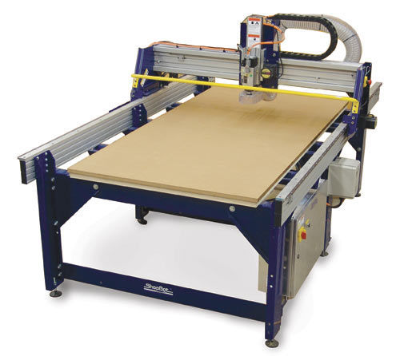

* Observações de segurança
  + Não será permitida a utilização da máquina sem os seguintes requisitos de segurança:
    - Calça comprida;
    - Sapato fechado;
    - Jaleco;
    - Óculos de segurança;
    - Protetor auricular;
    - Máscara Respiratória PFF2.
    - Caso tenha cabelos compridos, é necessário prendê-los;
    - Retire os relógios e demais adornos.
  + A Máquina possui 2 botões de emergência para a parada total da mesma, se necessário.
  + **EM CASO DE EMERGÊNCIA, DISQUE** **8** **DE QUALQUER RAMAL**;
  + Em caso de acidente, procure imediatamente o professor ou o técnico, mesmo que nenhum dano pessoal ou material seja percebido.

### Tutoriais:

* [**http://www.instructables.com/class/CNC-Class/?utm_medium=search%2F**](http://www.instructables.com/class/CNC-Class/?utm_medium=search%2F)
* [**http://www.instructables.com/id/Custom-Wooden-Signs-made-with-Shopbot-CNC-Router/**](http://www.instructables.com/id/Custom-Wooden-Signs-made-with-Shopbot-CNC-Router/)

### Tipo de Arquivo:

DXF, SVG

### Softwares utilizados:

V-Carve, Autodesk Fusion

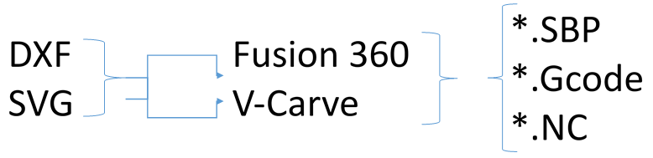

### Área de trabalho:1200mm * 1200mm

Consumo: 220v/2 fases 10A

Isolação Acústica: Sim

Sistema de exaustão: Sim

# Equipamentos – Fresadora de precisão: Roland MDX-40A

Nessa fresadora você pode produzir pequenos circuitos eletrônicos, moldes de cera e moldes para fabricação de bijuterias em geral.

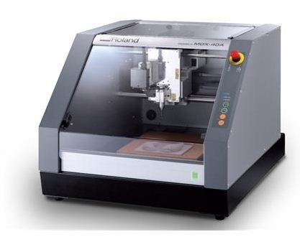

* Observações de segurança
  + Não será permitida a utilização da máquina sem os seguintes requisitos de segurança:
    - Calça comprida;
    - Sapato fechado;
    - Caso tenha cabelos compridos, é necessário prendê-los;
    - Retire os relógios e demais adornos.
  + A Máquina possui 1 botão de emergência para a parada total da mesma, se necessário.
  + **EM CASO DE EMERGÊNCIA, DISQUE** **8** **DE QUALQUER RAMAL**;
  + Em caso de acidente, procure imediatamente o professor ou o técnico, mesmo que nenhum dano pessoal ou material seja percebido.

### Tutorial:

* [**http://www.instructables.com/id/Make-Your-Own-Custom-Coin/**](http://www.instructables.com/id/Make-Your-Own-Custom-Coin/)

### Tipo de Arquivo:

RML, NC, GCODE, G

### Softwares utilizados:

FabModules, Protheus, Eagle

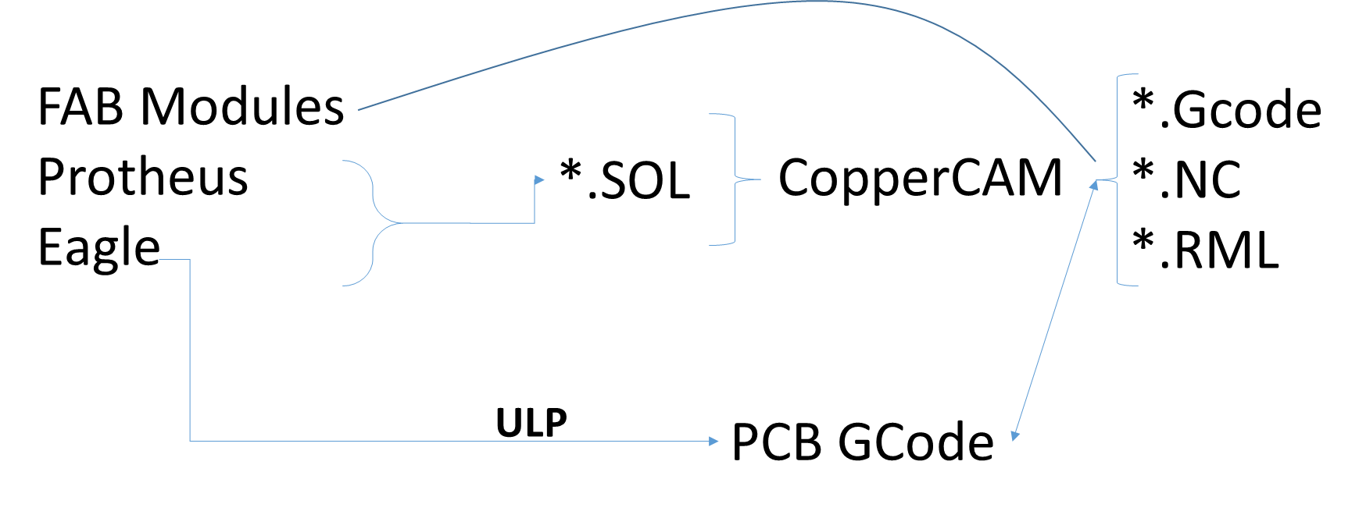

### Área de trabalho:

300mm (x) * 300mm (y)

Consumo: 220v/3A

Isolação Acústica: Não

Sistema de exaustão: Não

# Equipamentos – Máquina de Costura: Singer Brilliance

Temos à disposição uma máquina de costura com painel digital que faz cerca de 72 pontos diferentes, entre básicos, decorativos e flexíveis. Possui duas agulhas, que podem ser posicionadas em múltiplas alturas e pode alcançar até 700 pontos por minuto.

Não é necessário uso de software para operar esta máquina.

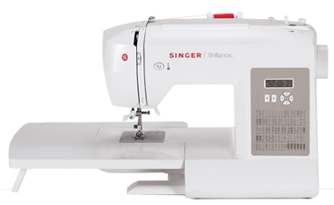

* Observações de segurança
  + Não será permitida a utilização da máquina sem os seguintes requisitos de segurança:
    - Calça comprida;
    - Sapato fechado;
    - Caso tenha cabelos compridos, é necessário prendê-los;
    - Retire os relógios e demais adornos.
  + **EM CASO DE EMERGÊNCIA, DISQUE** **8** **DE QUALQUER RAMAL**;
  + Em caso de acidente, procure imediatamente o professor ou o técnico, mesmo que nenhum dano pessoal ou material seja percebido.

### Tutoriais

* [**http://www.instructables.com/class/Machine-Sewing-Class/?utm_medium=search%2F**](http://www.instructables.com/class/Machine-Sewing-Class/?utm_medium=search%2F)
* [**http://www.instructables.com/id/How-to-Sew-using-a-sewing-machine/**](http://www.instructables.com/id/How-to-Sew-using-a-sewing-machine/)

### Manual

* [**http://www.singer.com.br/wp-content/uploads/2013/09/358621001.pdf**](http://www.singer.com.br/wp-content/uploads/2013/09/358621001.pdf)

Consumo: 220v/2A

Isolação Acústica: Não

Sistema de exaustão: Não

# Equipamentos – Máquina de Estampar

Esta é uma prensa térmica para estampar superfícies planas à quente. Possui área de 400 x 600 mm e conta com um painel para configurar temperatura e o tempo para estampagem.

O vinil para tecido é colocado sobre a camiseta ou outra peça a ser estampada, é setado o tempo e temperatura, baixa-se a alavanca e aguarda-se o apito, que é dado após atingir o tempo escolhido para a operação. Quando é emitido o apito, é necessário levantar a alavanca.

Não é necessário uso de software para operar esta máquina.

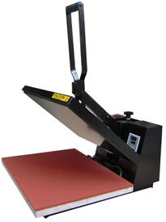

* Observações de segurança
  + Não será permitida a utilização da máquina sem os seguintes requisitos de segurança:
    - Calça comprida;
    - Sapato fechado;
    - Caso tenha cabelos compridos, é necessário prendê-los;
    - Retire os relógios e demais adornos.
  + **EM CASO DE EMERGÊNCIA, DISQUE** **8** **DE QUALQUER RAMAL**;
  + Em caso de acidente, procure imediatamente o professor ou o técnico, mesmo que nenhum dano pessoal ou material seja percebido.

### Tutoriais:

* [**https://www.youtube.com/watch?v=UdLlIqdAPp4**](https://www.youtube.com/watch?v=UdLlIqdAPp4) **(aplicação de vinil na prensa)**
* [**https://www.youtube.com/watch?v=mqpNdLGzJDg**](https://www.youtube.com/watch?v=mqpNdLGzJDg) **(tipos de materiais)**

Consumo: 220v/8A

Isolação Acústica: Não

Sistema de exaustão: Não

# Equipamentos – Espaço Marcenaria

Temos ferramentas de marcenaria para auxiliar na montagem de protótipos em madeira: serras, alicates, chaves de fenda, chaves *phillips*, esmeril, grampos tipo C, parafusadeiras, dentre outros.

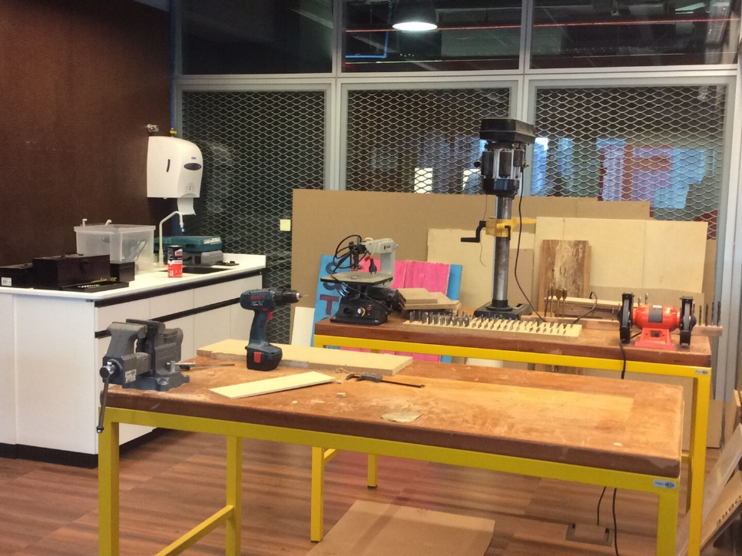

* Observações de segurança
  + Não será permitida a utilização da máquina sem os seguintes requisitos de segurança:
    - Calça comprida;
    - Sapato fechado;
    - Jaleco;
    - Óculos de segurança;
    - Caso tenha cabelos compridos, é necessário prendê-los;
    - Retire os relógios e demais adornos.
  + **EM CASO DE EMERGÊNCIA, DISQUE** **8** **DE QUALQUER RAMAL**;
  + Em caso de acidente, procure imediatamente o professor ou o técnico, mesmo que nenhum dano pessoal ou material seja percebido.

### Tutorial:

* [**https://www.instructables.com/class/Woodworking-Class/?utm_medium=search%2F**](https://www.instructables.com/class/Woodworking-Class/?utm_medium=search%2F)

# Equipamentos – Serra: Tico Tico de bancada Makita

Esta é uma serra de bancada do tipo Tico Tico, que realiza o corte de chapas de madeira com a vibração de uma lâmina de corte.

É necessário que a peça a ser cortada seja empurrada devagar, para que não entorte a lâmina de corte.

Não é necessário utilizar nenhum tipo de software para operação.

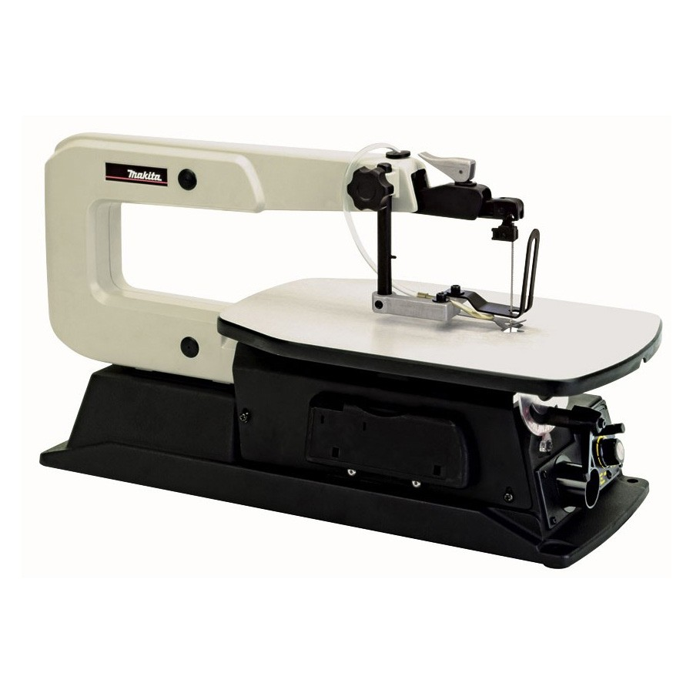

* Observações de segurança
  + Não será permitida a utilização da máquina sem os seguintes requisitos de segurança:
    - Calça comprida;
    - Sapato fechado;
    - Jaleco;
    - Óculos de segurança;
    - Caso tenha cabelos compridos, é necessário prendê-los;
    - Retire os relógios e demais adornos.
  + **EM CASO DE EMERGÊNCIA, DISQUE** **8** **DE QUALQUER RAMAL**;
  + Em caso de acidente, procure imediatamente o professor ou o técnico, mesmo que nenhum dano pessoal ou material seja percebido.

### Tutoriais:

* [**https://www.youtube.com/watch?time_continue=198&v=kV825QyC6v0**](https://www.youtube.com/watch?time_continue=198&v=kV825QyC6v0) **(vídeo de uso)**
* [**https://www.youtube.com/watch?v=PLLFNky6OZY**](https://www.youtube.com/watch?v=PLLFNky6OZY)

Consumo: 220v/1.2A

Isolação Acústica: Não

Sistema de exaustão: Não

# Equipamentos – Furadeira de bancada: FGC-16 Ferrari

A furadeira de bancada FGC-16 realiza furações em diversos tipos de material, seja madeira, plásticos e metais leves. Brocas para diferentes tipos de materiais estão à disposição, podendo realizar furos com até 12mm de diâmetro. A mesa de trabalho pode ser ajustada através de uma alavanca na parte traseira.

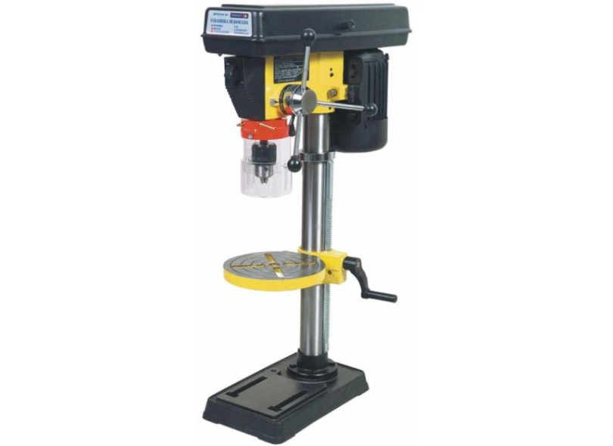

* Observações de segurança
  + Não será permitida a utilização da máquina sem os seguintes requisitos de segurança:
    - Calça comprida;
    - Sapato fechado;
    - Jaleco;
    - Óculos de segurança;
    - Caso tenha cabelos compridos, é necessário prendê-los;
    - Retire os relógios e demais adornos.
  + **EM CASO DE EMERGÊNCIA, DISQUE** **8** **DE QUALQUER RAMAL**;
  + Em caso de acidente, procure imediatamente o professor ou o técnico, mesmo que nenhum dano pessoal ou material seja percebido.

### Tutorial:

* [**https://www.youtube.com/watch?v=nM0q4_1XL7Y**](https://www.youtube.com/watch?v=nM0q4_1XL7Y)

Consumo: 220v/1A

Isolação Acústica: Não

Sistema de exaustão: Não

# Equipamentos – Lixadeira de Disco: 6” e 9” Disc Sander

A lixadeira de disco é utilizada para dar acabamento de peças, preferencialmente de madeira e metais leves. Possui duas áreas uteis, na parte superior (plana) e na frente (disco com mesa de apoio).

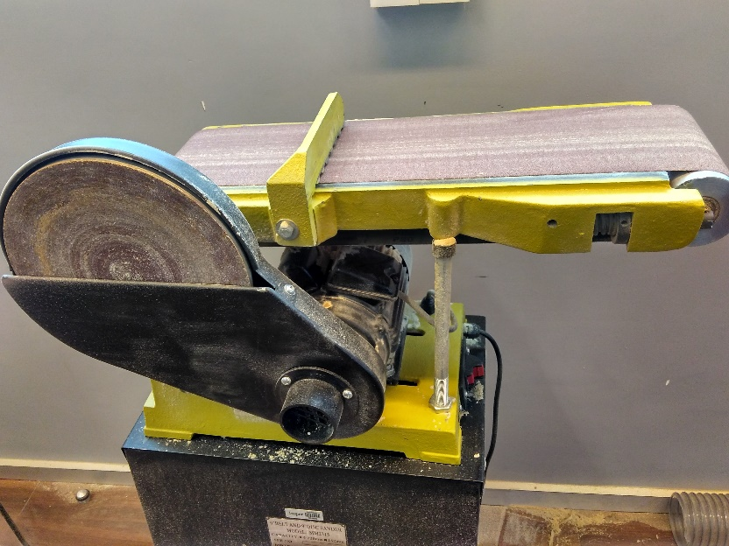

* Observações de segurança
  + Não será permitida a utilização da máquina sem os seguintes requisitos de segurança:
    - Calça comprida;
    - Sapato fechado;
    - Jaleco;
    - Óculos de segurança;
    - Protetor auricular;
    - Máscara Respiratória PFF2.
    - Caso tenha cabelos compridos, é necessário prendê-los;
    - Retire os relógios e demais adornos.
  + **EM CASO DE EMERGÊNCIA, DISQUE** **8** **DE QUALQUER RAMAL**;
  + Em caso de acidente, procure imediatamente o professor ou o técnico, mesmo que nenhum dano pessoal ou material seja percebido.

### Tutorial:

* [**https://www.youtube.com/watch?v=a9nkfAoDYtI**](https://www.youtube.com/watch?v=a9nkfAoDYtI)

Consumo: 220v /3A / 750W

Isolação Acústica: Sim

Sistema de exaustão: Sim

# Equipamentos – Esmeril

O esmeril é utilizado para remover materiais de forma rápida de peças, seja para dar acabamento, afiar ferramentas, remover rebarbas, etc. Este modelo possui dois rebolos, que giram em alta rotação, para realizar as operações possíveis.

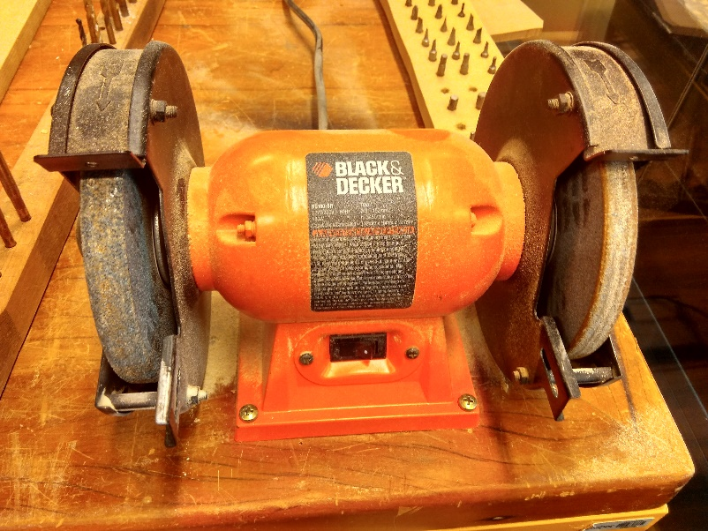

* Observações de segurança
  + Não será permitida a utilização da máquina sem os seguintes requisitos de segurança:
    - Calça comprida;
    - Sapato fechado;
    - Jaleco;
    - Óculos de segurança;
    - Caso tenha cabelos compridos, é necessário prendê-los;
    - Retire os relógios e demais adornos.
  + **EM CASO DE EMERGÊNCIA, DISQUE** **8** **DE QUALQUER RAMAL**;
  + Em caso de acidente, procure imediatamente o professor ou o técnico, mesmo que nenhum dano pessoal ou material seja percebido.

### Tutorial:

* [**https://www.youtube.com/watch?v=GB-Pa73Snp4**](https://www.youtube.com/watch?v=GB-Pa73Snp4)

Consumo: 220v/0,5A /180W

Isolação Acústica: Não

Sistema de exaustão: Não

# Equipamentos – Bancada de Eletrônica

À sua disposição está uma bancada de eletrônica com componentes básicos para os seus primeiros projetos, como multímetro, protoboard, estação de solda e retrabalho, ferramentas, entre outros. Também há gaveteiros com componentes eletrônicos diversos, como resistores, capacitores, leds, etc.

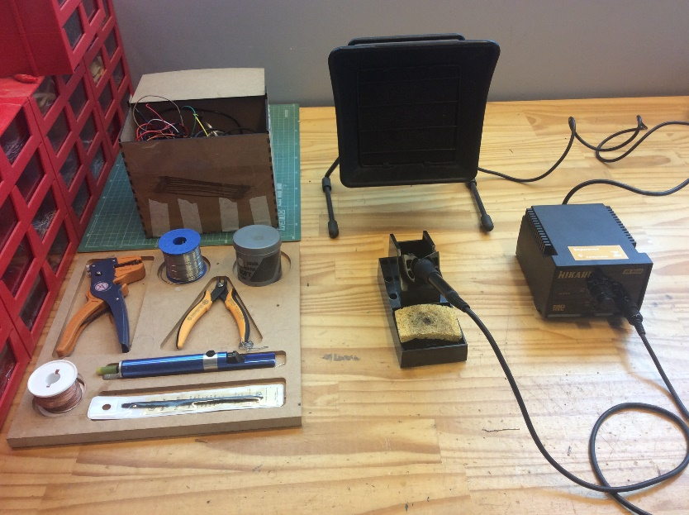

* Observações de segurança
  + Não será permitida a utilização da máquina sem os seguintes requisitos de segurança:
    - Calça comprida;
    - Sapato fechado;
    - Caso tenha cabelos compridos, é necessário prendê-los;
    - Retire os relógios e demais adornos.
  + **EM CASO DE EMERGÊNCIA, DISQUE** **8** **DE QUALQUER RAMAL**;
  + Em caso de acidente, procure imediatamente o professor ou o técnico, mesmo que nenhum dano pessoal ou material seja percebido.
  + Mantenha o filtro de vapores e fumos ligado enquanto estiver soldando os componentes.

### Tutoriais:

<https://www.youtube.com/watch?v=AqvHogekDI4>

<https://www.youtube.com/watch?v=myyWEEYjjuU>

Estação de solda Hikari

Consumo: 220v/60W

Isolação Acústica: Não

Sistema de exaustão: Sim

# Equipamentos – Sense 3D Scanner

O Sense 3D é um scanner para que você possa digitalizar os objetos em três dimensões para depois imprimi-los em uma de nossas impressoras 3D.

A utilização do aplicativo é autoexplicativa: logo na primeira vez que é executado, ele mostra uma animação com os passos iniciais necessários para que você saiba como deve fazer para digitalizar os objetos.

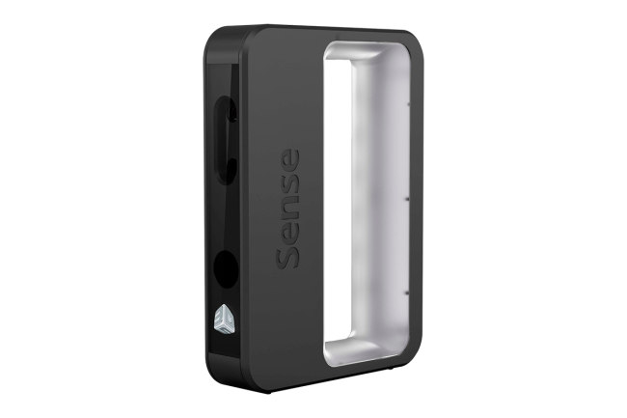

* Observações de segurança
  + Não será permitida a utilização da máquina sem os seguintes requisitos de segurança:
    - Calça comprida;
    - Sapato fechado;
    - Caso tenha cabelos compridos, é necessário prendê-los;
    - Retire os relógios e demais adornos.
  + **EM CASO DE EMERGÊNCIA, DISQUE** **8** **DE QUALQUER RAMAL**;
  + Em caso de acidente, procure imediatamente o professor ou o técnico, mesmo que nenhum dano pessoal ou material seja percebido.

### Tutorial:

* <https://www.youtube.com/watch?v=FjWQELPtREE> (workflow de uso)

Isolação Acústica: Não

Sistema de exaustão: Não

# Equipamentos – Canon PowerShot SX510 HS

Câmara compacta avançada portátil com zoom de 30x, a PowerShot SX510 HS está equipada com HS System, Wi-Fi e filmes Full HD para captar e partilhar todos os momentos com facilidade.

Você pode utiliza-la para documentar seus projetos passo-a-passo em nossa ferramenta de documentação.

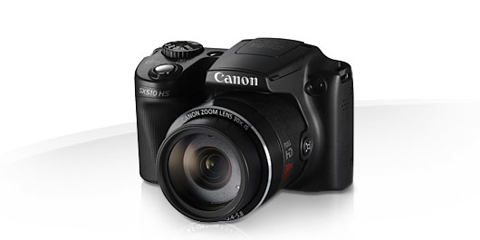

* Observações de segurança
  + Não será permitida a utilização da máquina sem os seguintes requisitos de segurança:
    - Calça comprida;
    - Sapato fechado;
    - Caso tenha cabelos compridos, é necessário prendê-los;
    - Retire os relógios e demais adornos.
  + **EM CASO DE EMERGÊNCIA, DISQUE** **8** **DE QUALQUER RAMAL**;
  + Em caso de acidente, procure imediatamente o professor ou o técnico, mesmo que nenhum dano pessoal ou material seja percebido.

### Tutorial:

* <https://www.instructables.com/class/Photography-Class/?utm_medium=search%2F>

# Perguntas frequentes:

Open Days; como funcionam?

* Nosso Fab Lab é aberto às quintas-feiras, das 13h às 19h para receber makers interessados em desenvolver projetos individuais.
* O uso dos equipamentos é gratuito, mas é importante que você traga o seu material para produção e seu equipamento de segurança individual – epi – para o espaço marcenaria ou fresadora de grande porte.
* **Confira nas mídias sociais o calendário para garantir que o laboratório estará aberto para a comunidade; eventualmente temos férias, realizamos manutenções ou eventos extraordinários.**

Não sou aluno do Insper. Eu posso utilizar o Fab Lab?

* Sim, você pode! O Fab Lab Insper é aberto ao público (open day) todas as quintas-feiras, das 13h às 19h.

Como faço agendamento para utilizar as máquinas?

* A utilização dos equipamentos é organizada por ordem de chegada. Não é necessário agendamento prévio.

Há algum custo para utilizar as máquinas? Preciso levar algum material?

* O uso dos equipamentos é gratuito, mas é preciso que você traga o material para produzir.

Qual o horário de funcionamento?

* Para os alunos, professores e funcionários Insper: de segunda a sexta-feira, das 7h30 às 19 horas.
* Para demais membros da comunidade – Open Day: todas as quintas-feiras, das 13h às 19h.

Vocês desenvolvem projeto?

* Nosso lema é **faça você mesmo!** Nós não desenvolvemos projetos, mas oferecemos todo o suporte para você desenvolver o seu protótipo.

Tenho o projeto, mas eu não sei operar as máquinas. Posso contar com a orientação de vocês?

* Com certeza! Traga os seus arquivos e lhe daremos todas as orientações necessárias para que você utilize as máquinas adequadamente. **O ideal é dar uma olhada nas extensões que as máquinas utilizam, em caso de duvidas nos mande uma mensagem.**

Quero imprimir um modelo 3D. O que eu preciso levar?

* Filamento para impressão 3D diâmetro 1,75 [mm].

Preciso cortar uma peça na cortadora a laser: o que eu devo levar e quais são as medidas possíveis?

* Traga o seu arquivo vetorizado em pdf e o material a ser cortado. O tamanho máximo da nossa laser é 600x300mm e até 6mm de espessura em MDF, acrílico e outros.

Estou montando um negócio e preciso imprimir 1000 peças. Posso produzir essa quantidade no Fab Lab?

* O Fab Lab Insper é um laboratório de prototipação. Aqui é possível construir o primeiro protótipo para validação com o seu cliente. Não temos estrutura para a produção em escala ou grandes volumes. Para produção de peças em série você precisa buscar empresas que prestam esses serviços.

Eu preciso compartilhar o meu projeto?

* Estamos em uma rede mundial de colaboração. Por isso, é importante que você documente o seu projeto e disponibilize à comunidade.